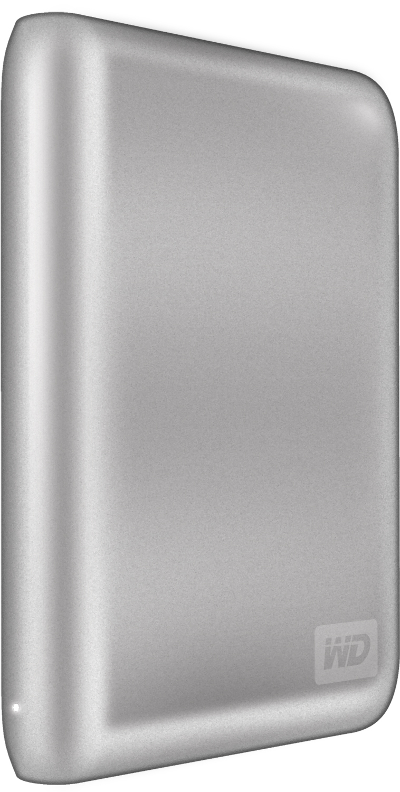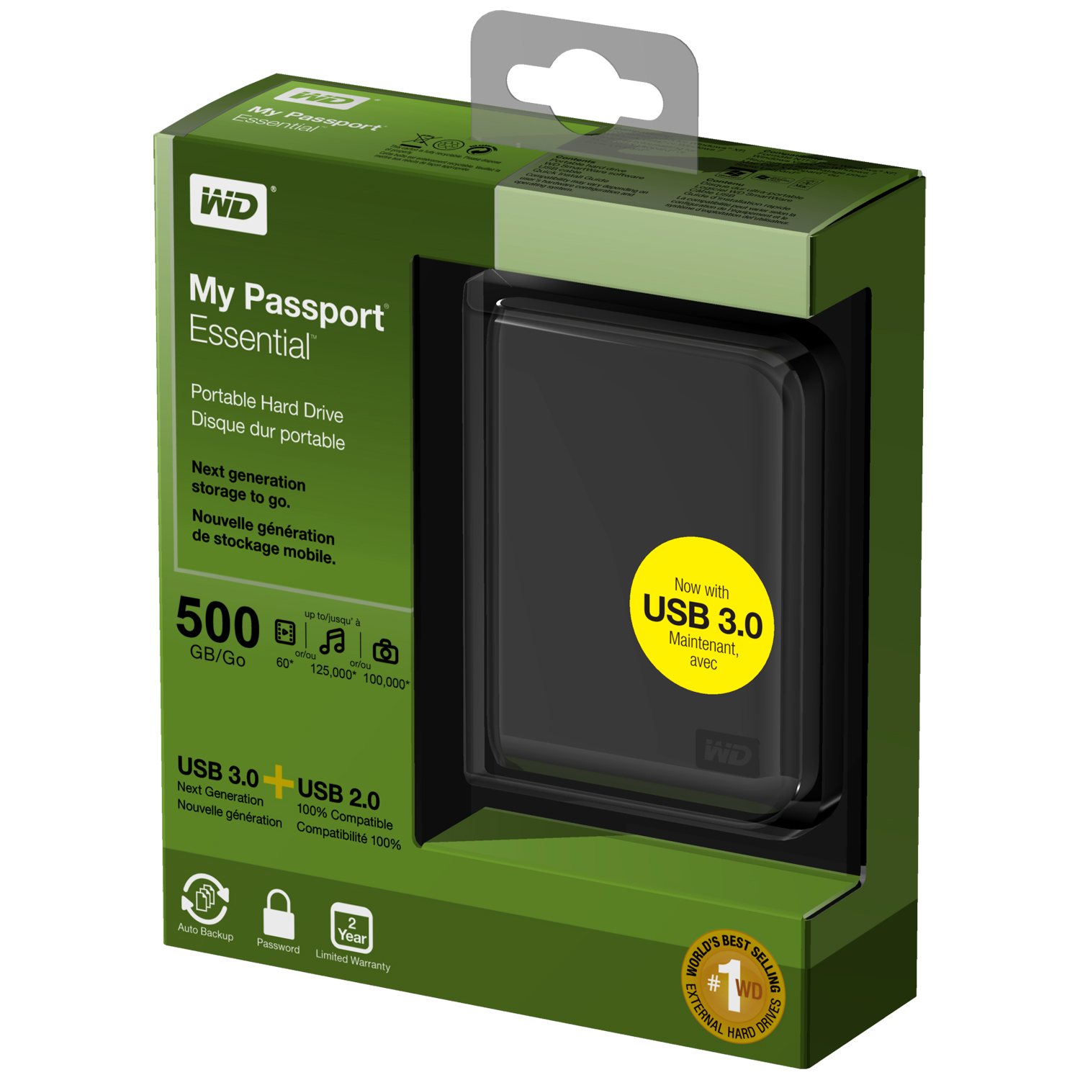

My Passport®

Essential™

محركات الأقراص الصلبة المحمولة

تحديد وضع العنوان
تخزين الجيل التالي مستعد لبدء العمل.

نسخة الإعلان
نسخة DMR 39 حرف (500 GB) – محرك أقراص My Passport Essential المزود بتقنية USB 3.0/2.0 سعة 500 GB

مميزات هامة
- توافق مزدوج لكل من USB 3.0 وUSB 2.0
- إمكانية الاتصال اليوم؛ السرعة غدًا
- معدلات نقل أسرع بما يصل إلى ثلاث مرات باستخدام USB 3.0
- نسخ احتياطي تلقائي ومستمر
- تقنية تشفير آلية، الحماية بكلمة مرور

الكلمات الرئيسية
تخزين خارجي، محرك أقراص خارجي، تخزين محمول، محرك أقراص محمول، محرك أقراص صلب، USB 3.0 نسخ احتياطي، نسخ احتياطي مستمر،
Western Digital، WD، My Passport Essential، USB 2.0، صديق للبيئة، توفير الطاقة، نسخ احتياطي تلقائي، حماية بكلمة مرور، تشفير، تقنية تشفير آلية.

نسخ

قصير
ضع حياتك الرقمية على محرك الأقراص الصلب المحمول الصغير الأنيق My Passport® Essential™. من خلال جودة WD وإمكانية الاتصال من خلال
USB 3.0 وUSB 2.0، صمم محرك الأقراص هذا خصيصًا ليناسب احتياجات اليوم مع عدم إهمال احتياجات المستقبل.

متوسط
ضع حياتك الرقمية على محرك الأقراص الصلب المحمول الصغير الأنيق My Passport® Essential™. من خلال جودة WD وإمكانية الاتصال من خلال
USB 3.0 وUSB 2.0، صمم محرك الأقراص هذا خصيصًا ليناسب احتياجات اليوم مع عدم إهمال احتياجات المستقبل. يضمن برنامج النسخ الاحتياطي المرئي والحماية بكلمة مرور ذات تقنية التشفير الآلية حماية بياناتك. يعد محرك الأقراص الذي يتميز بخفة الوزن وسهولة الحمل مثاليًا لبدء التخزين السريع.

طويل
ضع حياتك الرقمية على محرك الأقراص الصلب المحمول الصغير الأنيق My Passport® Essential™. من خلال جودة WD وإمكانية الاتصال من خلال
USB 3.0 وUSB 2.0، صمم محرك الأقراص هذا خصيصًا ليناسب احتياجات اليوم مع عدم إهمال احتياجات المستقبل.

وصلة مزدوجة لكل من USB 3.0 وUSB 2.0 – محرك أقراص فردي يمتاز بتوافق عالمي اليوم وبسرعة الجيل التالي للغد. استخدمه مع USB 2.0 الآن وانتقل إلى العمل بسرعة USB 3.0 عندما تكون مستعدًا.

معدلات نقل أسرع بما يصل إلى ثلاث مرات – عند الاتصال بمنفذ USB 3.0 يتيح لك محرك الأقراص هذا إمكانية الوصول إلى الملفات وحفظها بمعدل يصل إلى
3 مرات أسرع من النقل باستخدام USB 2.0. انقل فلمًا عالي الدقة مدته ساعتان في غضون 5 دقائق فقط بدلاً من 13 دقيقة.*
*ربما يتغير الأداء وفقاً لتكوين الجهاز ونظام التشغيل الخاص بالمستخدم.

جودة WD في الداخل والخارج – على مدار 20 عامًا، وملايين الأشخاص في جميع أنحاء العالم يودعون بياناتهم في محركات الأقراص الصلبة WD. إننا ناجحون لأننا ندرك أهمية بياناتك، وأولى أولوياتنا هي الحفاظ على أمان بياناتك. تعرف على المزيد.

برنامج WD SmartWare™ – تمتع بالتحكم في النسخ الاحتياطي لديك. قم بتثبيت كافة الميزات، وحدد المكونات التي تحتاجها فقط، أو اختر عدم استخدام البرنامج مطلقًا إذا كنت تفضل ذلك.

نسخ احتياطي تلقائي ومستمر – يعمل بهدوء في الخلفية لحماية بياناتك باستخدام الحد الأدنى من موارد جهاز الكمبيوتر لديك. كلما قمت بإضافة ملف أو تغييره، يتم النسخ الاحتياطي التلقائي له على الفور.

الحماية بكلمة مرور للخصوصية – انعم براحة البال بمعرفة أن بياناتك محمية من الوصول غير المصرح به بواسطة الحماية بكلمة مرور وتقنية تشفير.

التشغيل عبر USB – التشغيل تلقائيًا من منفذ USB الموجود بجهاز الكمبيوتر لديك. لا حاجة لمصدر طاقة منفصل.

صديق للبيئة – لقد صممنا صندوقًا صغيرًا مصنوع من مواد معاد تدويرها ويقلل من النفايات. ونحن نشجعك على إعادة تدويره.

المزايا
- توافق مزدوج لكل من USB 3.0 وUSB 2.0
- معدلات نقل أسرع بما يصل إلى ثلاث مرات باستخدام USB 3.0
- نسخ احتياطي تلقائي ومستمر
- الحماية بكلمة مرور وتشفير استنادًا إلى الجهاز

مثالي للتالي
- الاتصال من خلال منفذ USB 2.0 اليوم واستخدام منفذ USB 3.0 عندما تكون مستعدًا
- نقل البيانات بمعدل أسرع ثلاث مرات عند التوصيل بمنفذ USB 3.0
- حماية بياناتك مع نسخ احتياطي تلقائي ومستمر
- إضافة مساحة تخزين إضافية للصور والفيديو والموسيقى
- تأمين البيانات الخاصة أو الحساسة باستخدام الحماية بكلمة مرور وتقنية التشفير الآلية

المحتويات
- محرك الأقراص الصلبة المحمول
- WD SmartWare البرامج
- كابل USB
- دليل التثبيت السريع

التوافق
- تهيئة بنظام NTFS
- Windows® XP، Windows Vista®، Windows 7
- نظام التشغيل Mac OS Leopard أو Snow Leopard (يتطلب إعادة التهيئة وسوف يعمل في وضع USB 2.0)

أبعاد المنتج
الطول | 4.3 بوصة (110 مم) ± 0.10
العرض | 3.2 بوصة (83 مم) ± 0.10
الارتفاع | 0.6 بوصة (15 مم) ± 0.10
الوزن | 0.31 رطل (0.14 كجم)

مواصفات المنتج
معدل نقل البيانات¹ | ما يصل إلى 480 ميجابت/ثانية في وضع USB 2.0 وما يصل إلى 5 جيجابت/ثانية في وضع USB 3.0
واجهة التوصيل | USB 3.0 و2.0
التوافق مع RoHS² | نعم

المواصفات البيئية
درجة حرارة التشغيل | 5 درجة مئوية إلى 40 درجة مئوية
درجة الحرارة أثناء عدم التشغيل | -20 درجة مئوية إلى 65 درجة مئوية

مواصفات التعبئة
عبوة مقسمة (صدفية الشكل) | الإنجليزية | الاتحاد الأوروبي | متري
حجم عبوة البيع
عرض الوجه | 6.06 بوصة | 154 مم | 154 مم
عمق الرف | 2.0 بوصة | 51 مم | 51 مم
ارتفاع الوجه | 7.0 بوصة | 178 مم | 178 مم
وزن عبوة البيع | 0.61 رطل | 0.28 كجم | 0.28 كجم
حجم الكرتونة الرئيسية | 9.7 بوصة × 7.2 بوصة × 7.0 بوصة | 246 مم × 183 مم × 178 مم | 254 مم × 183 مم × 178 مم
وزنة الكرتونة الرئيسية | 3.45 رطل | 1.57 كجم | 1.57 كجم
عدد العبوات في الكرتونة الرئيسية | 5 | 5 | 5
عدد الكراتين الرئيسية للوح التحميل (بالتة) | 175 | 133 | 175
أبعاد حمولة لوح التحميل | 48 بوصة × 40 بوصة × 51.8 بوصة | 1231 مم × 800 مم × 1315 مم | 1231 مم × 1016 مم × 1315 مم
وزن لوح التحميل | 656.8 رطل | 232.2 كجم | 298.0 كجم

أكواد المنتج العالمية للبيع

أبيض ثلجي
أوروبا والشرق الأوسط وأفريقيا |  |  | دول آسيا والمحيط الهادي
السعة³ | رقم الطلب | كود المنتج العالمي | رقم الطلب | كود المنتج العالمي
500 GB | WDBACY5000AWT-EESN | 7 18037 77134 2 | WDBACY5000AWT-PESN | 7 18037 77133 5

أسود حالك
البلدان الأمريكية |  |  | أوروبا والشرق الأوسط وأفريقيا
السعة³ | رقم الطلب | كود المنتج العالمي | رقم الطلب | كود المنتج العالمي
500 GB | WDBACY5000ABK-NESN | 7 18037 77076 5 | WDBACY5000ABK-EESN | 7 18037 77075 8
دول آسيا والمحيط الهادي
السعة³ | رقم الطلب | كود المنتج العالمي
500 GB | WDBACY5000ABK-PESN | 7 18037 77077 2

أزرق هادئ
البلدان الأمريكية |  |  | أوروبا والشرق الأوسط وأفريقيا
السعة³ | رقم الطلب | كود المنتج العالمي | رقم الطلب | كود المنتج العالمي
500 GB | WDBACY5000ABL-NESN | 7 18037 77122 9 | WDBACY5000ABL-EESN | 7 18037 77121 2
دول آسيا والمحيط الهادي
السعة³ | رقم الطلب | كود المنتج العالمي
500 GB | WDBACY5000ABL-PESN | 7 18037 77123 6

أحمر زاهي
البلدان الأمريكية |  |  | أوروبا والشرق الأوسط وأفريقيا
السعة³ | رقم الطلب | كود المنتج العالمي | رقم الطلب | كود المنتج العالمي
500 GB | WDBACY5000ARD-NESN | 7 18037 77126 7 | WDBACY5000ARD-EESN | 7 18037 77125 0
دول آسيا والمحيط الهادي
السعة³ | رقم الطلب | كود المنتج العالمي
500 GB | WDBACY5000ARD-PESN | 7 18037 77127 4

فضي
البلدان الأمريكية |  |  | أوروبا والشرق الأوسط وأفريقيا
السعة³ | رقم الطلب | كود المنتج العالمي | رقم الطلب | كود المنتج العالمي
500 GB | WDBACY5000ASL-NESN | 7 18037 77130 4 | WDBACY5000ASL-EESN | 7 18037 77129 8
دول آسيا والمحيط الهادي
السعة³ | رقم الطلب | كود المنتج العالمي
500 GB | WDBACY5000ASL-PESN | 7 18037 77131 1

الضمان المحدود⁴
البلدان الأمريكية وأوروبا والشرق الأوسط وأفريقيا | 2 سنوات
دول آسيا والمحيط الهادي | 3 سنوات

للحصول على الخدمة والوثائق:
support.wdc.com
www.westerndigital.com
800.ASK.4WDC أمريكا الشمالية
800.832.4778 أمريكا اللاتينية (الأسبانية)
+800.6008.6008 دول آسيا والمحيط الهادئ
+800.ASK.4WDEU أوروبا (الرقم المجاني حيثما توفر)
+31.88.0062100 أوروبا والشرق الأوسط وإفريقيا

كل من Western Digital وWD والشعار WD هي علامات تجارية مسجلة في الولايات المتحدة والدول الأخرى؛ وكل من My Passport وEssential وWD SmartWare وشعار FIT Lab هي علامات تجارية لشركة Western Digital Technologies, Inc.‎. العلامات الأخرى التي يمكن أن يكون قد ورد ذكرها في هذا المستند هي ملك لشركات أخرى. مواصفات المنتجات عرضة للتغيير بدون إشعار.

© 2010 Western Digital Technologies, Inc..
جميع الحقوق محفوظة.

Western Digital
20511 Lake Forest Drive
Lake Forest, California 92630
U.S.A.

4879-705158-M00 يوليو 2010
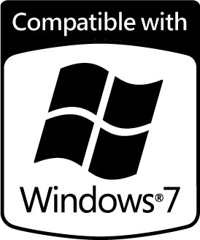

¹يلزم مضيف USB 2.0 وكابل USB 2.0 معتمد للحصول على أداء Hi-Speed USB عالي السرعة.
² تمتثل WD لتوجيه الحد من استخدام المواد الخطرة (RoHS)‏ 2002/95/EC الصادر من البرلمان الأوروبي، والذي بدأ تفعيله في الاتحاد الأوروبي في 1 يوليو 2006. ويهدف توجيه الحد من استخدام المواد الخطرة (RoHS) إلى حماية صحة الإنسان والبيئة عن طريق الحد من استخدام بعض المواد الخطرة في الأجهزة الجديدة، ويتضمن قيودًا على استخدام الرصاص والزئبق والكادميوم ومواد أخرى.
³ بالنسبة للاستخدام لسعة التخزين، واحد ميجابايت (MB) = مليون بايت، وواحد جيجابايت (GB) = مليار بايت، وواحد تيرابايت (TB) = تريليون بايت. تختلف السعة الإجمالية التي يمكن استخدامها حسب ظروف التشغيل. بالنسبة للاستخدام كمخزن مؤقت أو ذاكرة تخزين مؤقت، واحد ميجابايت (MB)‏ = 1,048,576 بايت. فيما يتعلق بمعدل النقل أو الوصلة، فإن ميجابت في الثانية (MB/s) = مليون بت في الثانية، وجيجابت في الثانية (Gb/s) = مليار بت في الثانية. يتم حساب الحد الأقصى الفعال لمعدل النقل بسرعة
3 Gb/s أو 1.5 Gb/s لوصلة SATA وفقًا لمواصفات Serial ATA التي نشرتها مؤسسة SATA-IO بدايةً من تاريخ صفحة المواصفات هذه. تفضل بزيارة
www.sata-io.org لمعرفة التفاصيل.
⁴قد تختلف مدة الضمان المحدود حسب المنطقة. تفضل بزيارة موقعنا على الإنترنت على support.wdc.com/warranty لمعرفة التفاصيل.
 | هذا المستند ملك لشركة Western Digital Technologies, Inc. (WD)‎ وقد يتضمن معلومات سرية و/أو خاصة و/أو معلومات لا يمكن كشفها. يحظر تمامًا أي توزيع أو قراءة أو نسخ أو استخدام لهذا المستند بدون تصريح من WD وقد يكون أمرًا غير قانوني. إذا كان لديك أي أسئلة تتعلق بتوزيع هذا المستند، فالرجاء الاتصال بالشخص المختص في شركة WD أو مدير الحسابات التابع لشركة WD.

